Cotejar con la lectura
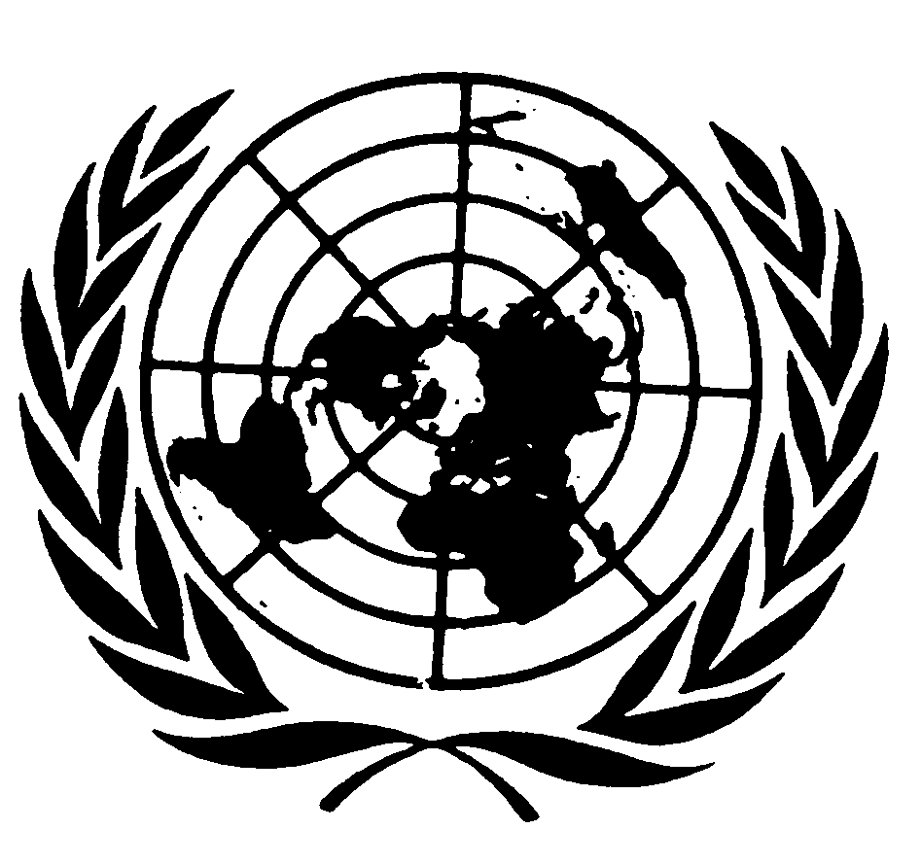

Declaración de Magdalena Sepúlveda Carmona
RELATORA ESPECIAL SOBRE LA EXTREMA POBREZA Y DERECHOS HUMANOS

66a sesión de la Asamblea General
Tercera Comisión
Artículo 69(b)

25 de octubere 2011
Nueva York



Sr. Presidente, Excelencias, distinguidos delegados y delegadas, señoras y señores,
Tengo el honor de presentar hoy mi cuarto informe a la Asamblea General, luego que mi mandato ha sido renovado por el Consejo de Derechos Humanos en junio de este año.
Desde que asumí este cargo hace tres años, el mundo ha sufrido el embate de una desastrosa crisis financiera y económica. Más de 100 millones de personas han sido empujadas a la pobreza durante este tiempo, y en muchos países la pobreza en que viven es más extrema y más arraigada debido a la crisis.
Sin embargo, en mis tres años como titular del mandato, también hemos sido testigos de un progreso considerable. La pobreza se ha establecido claramente como una cuestión de derechos humanos, tanto en este como en otros foros internacionales; y el aumento de la pobreza y la desigualdad en los países desarrollados y en desarrollo ha motivado tanto a las personas pobres como a las no pobres- a organizarse para hacer valer sus derechos. En algunos Estados, las autoridades han escuchado el clamor popular y están trabajando de buena fe para proteger a las personas que viven en la pobreza.
Sin embargo, hay grandes obstáculos aun por superar. En primer lugar, debemos reconocer que a menudo la pobreza es el resultado de decisiones políticas equivocadas de las autoridades de gobiernos así como de entidades financieras alcance mundial. La pobreza es a menudo la causa, así como el resultado, de una serie de complejas violaciones a los derechos civiles, culturales, económicos, políticos y sociales que interactúan y se refuerzan mutuamente, con efectos devastadores.
No podemos luchar contra la pobreza sin reconocer que tiene muchas dimensiones. Con demasiada frecuencia, las políticas públicas ignoran las privaciones que sufren quienes viven en pobreza -privaciones que están interrelacionadas y que se refuerzan mutuamente-, y se basan en estereotipos erróneos que atribuyen la pobreza a la pereza, la irresponsabilidad o la criminalidad de las personas. Cuando las políticas públicas se diseñan sobre estos falsos cimientos sólo sirven para afianzar aún más las privaciones de quienes se pretende beneficiar.
No debemos ser indiferentes a la difícil situación de quienes viven en la pobreza. Estos años de crisis nos han demostrado lo fácil que es caer en la pobreza, el desempleo y la exclusión, y lo difícil que es escapar de esta situación. Considerando que los niveles de pobreza y la desigualdad siguen aumentando en todo el mundo, ahora más que nunca es el momento de actuar y reconocer los grandes obstáculos que enfrentan las personas que viven en la pobreza para superar su situación. Con demasiada frecuencia, las políticas públicas y las actitudes sociales socavan los esfuerzos que ellos mismos realizan para mejorar sus vidas.
Estos momentos de crisis, nos otorgan una oportunidad para identificar los obstáculos que enfrentan los pobres e iniciar un diálogo acerca de cómo podemos cambiar nuestras políticas públicas y nuestras actitudes para permitirles superar la pobreza.
Este informe tiene como objetivo tomar conciencia sobre estos temas. El informe destaca la necesidad de que cada uno de nosotros evaluemos nuestros propios privilegios y los prejuicios que tenemos contra los pobres. La lucha contra la pobreza requiere un esfuerzo global, tanto de la comunidad de Estados como de cada uno de nosotros.
Sr. Presidente,
Reconozcamos que ningún grupo de personas está sujeta a más castigo, más segregación, más control y más desprecio que las personas que viven en la pobreza. Tanto en países desarrollados como en desarrollo, las personas que viven en la pobreza son tratados como peligrosas y sucias, una molestia, una carga y son sancionados, e incluso criminalizadas, por su situación.
Lo que a menudo no se reconoce es que la pobreza es el resultado de problemas estructurales y erróneamente se tiende a culpar a los pobres por su situación. La realidad, sin embargo, es que nadie quiere ser pobre. Las personas sin hogar, sin duda, preferirían una vivienda segura, asequible y adecuada en vez de dormir a la intemperie en parques públicos y estaciones de autobuses. Las personas que luchan por sobrevivir con beneficios sociales mínimos, preferirían tener un empleo regular, seguro y bien remunerado, a estar sujetos a la estigmatización y vivir con el temor constante de ser privados de sus derechos. Aunque uno no elige vivir en la pobreza y, por tanto, no debe ser castigado por estar en esa situación, en las últimas tres décadas se han adoptado, cada vez mayor frecuencia, medidas que penalizan, segregan y socavan la autonomía de las personas que viven en la pobreza. Además, desgraciadamente, estas medidas se han intensificado en los últimos años debido a la crisis económica y financiera.
En el informe que hoy presento, se identifican algunas de estas medidas, y se hace un llamado a los Estados y al público en general, a reconocer el impacto que tales medidas tienen en los pobres, y en la sociedad en su conjunto. Las medidas que describo no sólo menoscaban el disfrute de los derechos humanos de las personas que viven en la pobreza, amenazando la capacidad de los Estados para cumplir con sus obligaciones internacionales, sino que además agravan la situación de los pobres, socavan los valores de nuestras comunidades y contribuyen a la fragmentación de nuestras sociedades. Tales medidas ni siquiera son justificables desde un punto de vista económico puesto que son costosas de implementar y resultan en un aumento y profundización de la pobreza.
El informe describe con detalle cómo este tipo de medidas adoptadas por los Estados perjudican a los pobres y socavan el disfrute de sus derechos humanos. En el informe se examina cómo las leyes y reglamentos que regulan los espacios públicos, prohibiendo la mendicidad, dormir y comer en los parques públicos y plazas o incluso apariencia de pobreza en espacios públicos, así como aquellas que restringen la distribución de los alimentos en público o permiten la expulsión de personas de espacios semi-públicos como estaciones de tren y centros comerciales, son aplicadas de manera arbitraria y desproporcionada contra las personas que viven en la pobreza.
Estas leyes se aplican en un contexto en el que las crisis económica y financiera han provocado un aumento sin precedentes de ejecuciones hipotecarias y desalojos, forzando a un número creciente de familias a vivir en las calles. En lugar de utilizar fondos públicos para ayudar a estas familias, algunos Estados están implementando costosas operaciones con el objeto de sancionar a los pobres por su comportamiento. Estas leyes sólo sirven para arrojar a un mayor número de individuos en el sistema de justicia penal, ignorando por completo las causas estructurales de la falta de vivienda, y castigar a las personas sin hogar por comportamientos .totalmente inofensivos, necesarios para su supervivencia.
El informe describe también cómo, día a día en todo el mundo, las personas que viven en la pobreza son empujadas a vivir en las afueras de las ciudades debido a la privatización de espacios públicos y el supuesto “embellecimiento” de las ciudades. Proyectos diseñados para "renovar" y "transformar" los espacios urbanos se están utilizando para justificar la demolición de barrios enteros y forzar el desplazamiento y reubicación de los pobres. Estas políticas no sólo afectan gravemente la inclusión social y la diversidad de nuestras ciudades, sino que además aumentan la segregación y la exclusión de las personas que viven en la pobreza. Más aun, están medidas representan un serio obstáculo para que las personas que viven en la pobreza puedan mejorar sus vidas y contribuir activamente a la sociedad. Cuando las personas pobres son alejadas de los centros urbanos, también se les aleja de los puestos de trabajo, los mercados, centros educativos y de salud, y por ende se deteriora su situación.
El informe también aborda los requisitos y condiciones que los Estados imponen a las personas que reciben asistencia social. Cada día se imponen medidas más intrusivas y onerosas para los beneficiarios. Estas cargas impuestas a los beneficiarios a menudo socavan su autonomía y sus derechos al someterlos a una vigilancia exhaustiva, a medidas de control y a duras sanciones legales. Quienes reciben beneficios sociales son severamente controlados y viven con el constante temor de perder sus beneficios y derechos. Estas medidas a menudo socavan gravemente el derecho a la vida privada y familiar de los beneficiarios de asistencia social y los someten a un exhaustivo control de sus vidas privadas con el objeto de evitar cualquier actividad fraudulenta. A menudo, quienes reciben asistencia social ven que sus beneficios sociales han sido suspendidos o cancelados porque no han podido cumplir con las onerosas condiciones y requisitos que se les imponen, lo que significa un castigo desproporcionado y con graves consecuencias para su situación económica y social, que aumenta su pobreza y exclusión social. A esto se suma, que quienes reciben asistencia social se enfrentan de manera constante a discriminación y estigmatización en la interacción con los departamentos gubernamentales y en el sistema de justicia.
Por último, el informe trata de la vergonzosa realidad de que, en todos los países tanto desarrollados como en desarrollo, quienes viven en la pobreza son detenidos y encarcelados de manera desproporcionada en relación al resto de la población. Esto no se debe a que ellos sean más propensos a la criminalidad, sino más bien debido a una serie de normas injustas que hacen que sea más probable que sean los más pobres y marginados quienes permanezcan en detención preventiva y eventualmente condenados. Cuando las personas que viven en la pobreza no tienen acceso a representación legal, cuando tienen que enfrentarse a condiciones onerosas libertad bajo fianza, es más probable que reciban un trato desigual y por ende tienen más probabilidades de ser condenados. Miles de personas son encarceladas cada año por no pagar una multa, y millones de personas siguen en prisión preventiva por delitos menores o porque son incapaces de pagar la fianza. La detención también tiene consecuencias desproporcionadas de carácter social y económico en las personas que viven en la pobreza: sus relaciones con la comunidad se cortan, sus familias se ven obligadas a sacrificar bienes o dinero para sufragar gastos de alimentación y educación de sus hijos y para cubrir los costos asociados con la detención. Además volver a la comunidad es un proceso mucho más difícil, habiendo perdido su trabajo y con antecedentes penales les resultará difícil acceder a un empleo y recibir asistencia social..
Distinguidos delegados y delegadas,
Estas tendencias no son medidas aisladas con consecuencias aisladas. Por el contrario, son indicativas de una creciente marea de penalización y segregación de los más pobres y más vulnerables. Admitamos que hay algo seriamente mal en nuestras sociedades si los más marginados y desfavorecidos son tratados de esta manera.
Estas medidas revelan los prejuicios y estereotipos sociales profundamente arraigados que cada uno de nosotros es culpable de mantener y perpetuar. En general tendemos a suponer que las personas que viven en la pobreza son perezosos, irresponsables, indiferentes a la salud y a la educación de sus hijos, deshonestos, indignos e incluso criminales. Las personas que viven en la pobreza a menudo se consideran como responsables de su propia desgracia, que puede poner remedio a su situación, simplemente "esforzándose más". Estos prejuicios y estereotipos son a menudo reforzados a través de los medios de comunicación sensacionalistas que critican desmedidamente en particular a quienes son víctimas de múltiples formas de discriminación, como las madres solteras, las minorías étnicas, la población indígena y los migrantes. Estas actitudes están tan profundamente arraigadas que informan las políticas públicas y obstaculizan la implementación de medidas comprehensivas que aborden los obstáculos sistémicos que impiden la superación de la pobreza. .
Sr. Presidente,
Cuando en lugar de empoderar a las personas que viven en la pobreza se las penaliza, se consolida y agrava aún más el ciclo de la pobreza, asegurando que la pobreza se transmita a las generaciones siguientes. La tendencia a penalizar la pobreza no solo socava la capacidad de los Estados a cumplir con sus obligaciones de respetar, proteger y garantizar los derechos humanos, sino que además no contribuyen a combatir las causas profundas de la pobreza y la exclusión social. Por el contrario, este tipo de medidas impide que quienes viven en la pobreza puedan disfrutar sus derechos humanos, tales como el derecho a un nivel de vida adecuado, a la libertad de expresión, asociación, y la seguridad social.
Cada uno de estos derechos está bien establecido en derecho internacional de los derechos humanos, y son prerrogativa tanto de los pobres como lo de los ricos. Sin embargo, por el mero hecho de que la apariencia, el habla o las necesidades de una persona la identifica como pobre, se le niega la igualdad en el goce de los derechos humanos. Esto va en contra del principio de igualdad y no discriminación, pilar fundamental del derecho internacional de los derechos humanos .
Es evidente que los Estados de todo el mundo deben continuar luchando para hacer frente a los impactos de las crisis. Sin embargo, la necesidad de adoptar medidas de austeridad presupuestaria no legitima la adopción de leyes y políticas que castiguen a los más pobres. Tales medidas no sólo socavan los derechos humanos, sino que el costo de su implementación a menudo es mucho más elevado que los costos de abordar las causas profundas de la pobreza y la exclusión. Si los recursos dedicados a las actividades de policía, vigilancia y detención de las personas que viven en la pobreza se invirtiera en el establecimiento de sistemas de protección social integral basados en derechos, y en asegurar el acceso a los servicios públicos, incluida la vivienda, los Estados podrían mejorar drásticamente la vida de los más pobres y al mismo tiempo asegurar que nuestras sociedades sean más justas, inclusivas y seguras.
Distinguidos delegados y delegadas, Señoras y Señores,
Si la medida de una sociedad es cómo trata a las personas más vulnerables, cada Estado debiera reconsiderar la forma en que tratan a sus ciudadanos más pobres y desfavorecidos. Hace más de sesenta años que en el marco de las Naciones Unidas se afirmó la dignidad inherente y los derechos iguales e inalienables de todos. Ahora es el momento de recordar tales derechos inexpugnable y llevarlos a la práctica. Los Estados deben reducir las barreras legales, económicas, sociales y administrativas que enfrentan los pobres en el acceso a alimentos, vivienda, empleo, educación y otros beneficios sociales, y que les impiden ser parte de una comunidad inclusiva.
Es nuestra común responsabilidad. Ahora es el momento de cambiar las actitudes sociales hacia los más pobres, para desterrar los estereotipos y las actitudes discriminatorias. Ahora es el momento de empezar a tomar los derechos de los pobres en serio.
Gracias.
---

